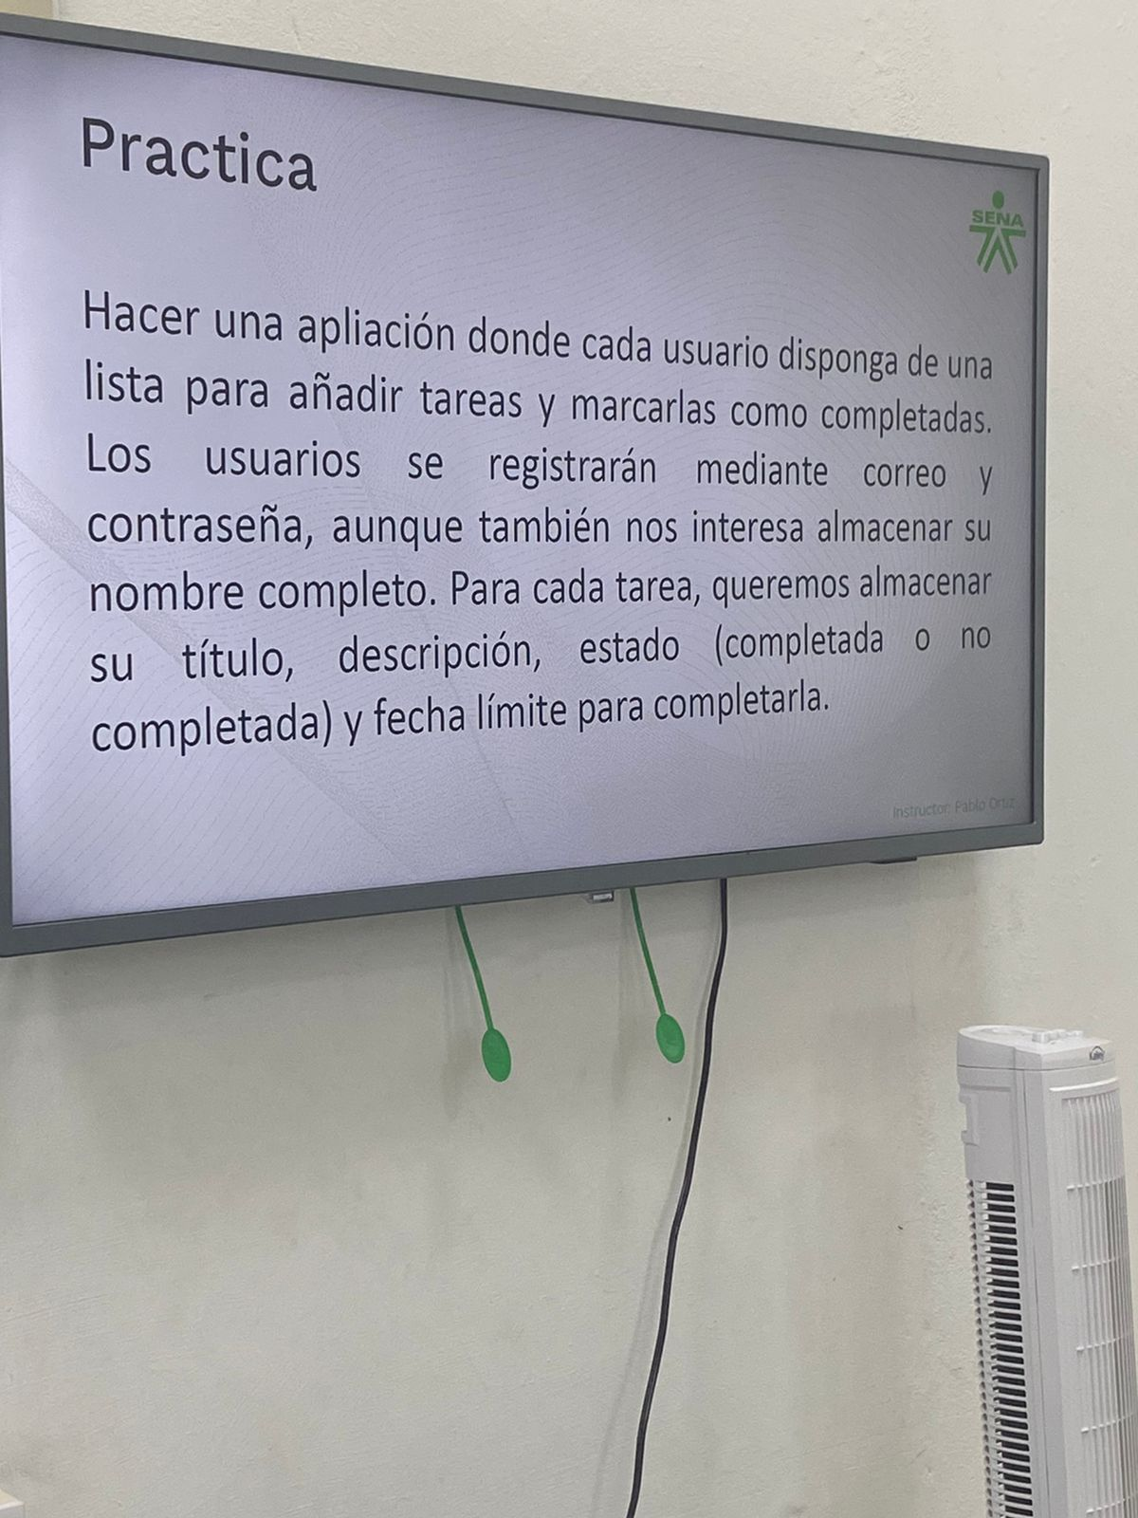

**Tarea**

-titulo

-descripcion

-estado

-fecha limite

-titulo

-descripcion

-estado

-fecha limite

**Usuario**

-nombre completo

-correo

-contraseña

-lista tarea

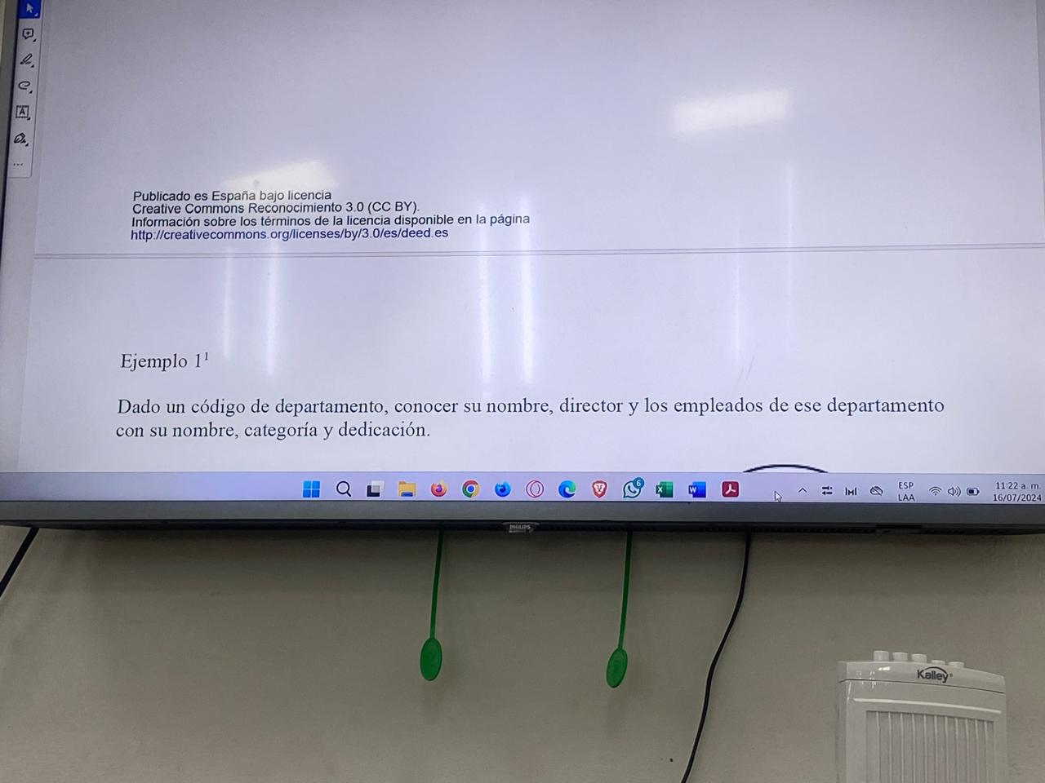  
  
  
  
  
  
  
  
  
  
  
  
  
  
  
  
  
  
  
  
  
  
  
  
  
  
  
  
  
  
  
  
  
  
  
  
  
  
  
  
  
  
  
  
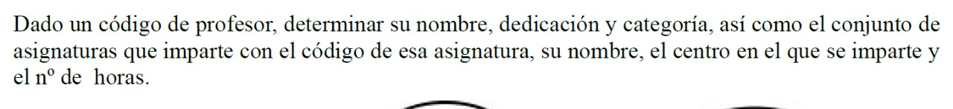

**EMPLEADOS**

-nombre

-categoria

-dedicacion

**DEPARTAMENTO**

-nombre_departamento

-director

Asignaturas

-codigo

-nombre_asignatura

-horas

-centro_eductivo

Profesor

-código

-nombre

-dedicación

- categoría

-asignaturas

EL FUERTE ES EL PROFESOR  
EL DEBIL ASIGNATURA

**N:N**

**N**

**N**

**1**

**1**

IMPARTE

ASIGNATURA

PROFESOR